Міністерство освіти і науки України
Західноукраїнський національний університет
Кафедра маркетингу

КУРСОВА РОБОТА ЗІ СПЕЦІАЛЬНОСТІ
на тему «Дослідження трендів та перспектив розвитку маркетингу в соціальних мережах»

Студентки групи МАРК-31
Сапсай В.В.
Науковий керівник:
д.е.н, професор
Борисова Т.М.

Національна шкала _______________
Кількість балів: __________________
Оцінка: ECTS ____________________
Члени комісії: _______ _____________________
(підпис) (прізвище та ініціали)
_______ ____________________
(підпис) (прізвище та ініціали)
_______ ____________________
(підпис) (прізвище та ініціали)

Тернопіль – 2024
ЗМІСТ

ВСТУП………………………………………………………………………………..3
РОЗДІЛ 1. ТЕОРЕТИЧНІ АСПЕКТИ ДОСЛІДЖЕННЯ ТРЕНДІВ ТА ПЕРСПЕКТИВ РОЗВИТКУ МАРКЕТИНГУ В СОЦІАЛЬНИХ МЕРЕЖАХ…………………………………………………………………………...5
1.1. Маркетинг в соціальних мережах: поняття, інструменти та основні напрями використання………………………………………………………………………....5
1.2. Критерії оцінювання та КРІ маркетингових комунікацій в соціальних мережах……………………………………………………………………………...10
1.3. Особливості SMM на національному та міжнародних ринках………………12
РОЗДІЛ 2. ДОСЛІДЖЕННЯ ТРЕНДІВ ТА ПЕРСПЕКТИВ РОЗВИТКУ SMM НА РИНКУ ЗАКЛАДІВ ШВИДКОГО ХАРЧУВАННЯ ……………………………..17
2.1. Аналіз факторів, що впливають на онлайн маркетингову діяльність підприємств на ринку закладів швидкого харчування…………………………....17
2.2. Оцінка ефективності SMM підприємств/компаній сфери закладів швидкого харчування на прикладі McDonald’s Ukraine……..................................................20
2.3. Дослідження сучасних трендів маркетингу в соціальних мережах: штучний інтелект, тенденції в дизайні та комунікації……………………………...……….23
РОЗДІЛ 3. РЕКОМЕНДАЦІЇ ЩОДО ЗАСТОСУВАННЯ ТРЕНДІВ МАРКЕТИНГУ В СОЦІАЛЬНИХ МЕРЕЖАХ ЗАДЛЯ ПІДВИЩЕННЯ ЕФЕКТИВНОСТІ МАРКЕТИНГОВИХ КАМПАНІЙ………………...…………27
3.1. Прогнозування ключових трендів маркетингу в соціальних мережах в умовах війни…………………………………………………………………...…………….27
3.2. Пропозиції щодо застосування трендів та тенденцій в SMM стратегіях компанії McDonald’s Ukraine……………...…...…………..………………………32
ВИСНОВКИ…………………………….………………………………………......36
СПИСОК ВИКОРИСТАНИХ ДЖЕРЕЛ…………………………………..……....38
ДОДАТКИ…………………………………………………………………………..41
ВСТУП

Актуальність теми. В сучасному світі соціальні мережі є невід’ємною частиною життя для більшості з нас. За допомогою якісного контенту в соціальних медіа та продуманої стратегії бренди можуть зацікавити та охопити велику кількість аудиторії, що робить соціальні мережі незамінною та ефективною частиною маркетинговій діяльності підприємств в епоху глобалізації та діджиталізації. Популярність соціальних мереж щороку зростає, а з нею зростає і потреба бізнесів у присутності на різноманітних платформах.
Тема дослідження трендів та перспектив розвитку маркетингу в соціальних мережах є надзвичайно актуальною, адже інтернет маркетинг та соціальні медіа постійно вдосконалюються, змінюються їх алгоритми, з’являються нові платформи та функції. Компанії стикаються з проблемами конкуренції та втрати їх контентом актуальності, адже тенденції в дизайні та комунікації в соціальних мережах стрімко змінюються, старі тренди швидко втрачають свою значимість, а велика кількість контенту стає нерелевантною для аудиторії.
SMM є міждисциплінарною галуззю, яка охоплює такі науки, як психологія, дизайн, соціологія, маркетинг, політологія, право та інформатика. Дослідження у цій сфері проводили багато українських та зарубіжних науковців, таких як Бойд Дана, Шама Хайдер, Гай Кавасакі і Пег Фіцпатрік, Самуляк О.В., Григорова З.В. та інші.
Мета дослідження полягає у комплексному аналізі та прогнозуванні трендів та тенденцій у соціальних мережах, на прикладі SMM діяльності компанії McDonald’s Ukraine.
Завданням дослідження є дослідити теоретичні аспекти маркетингу в соціальних мережах, вивчити та охарактеризувати основні метрики KPI, виділити відмінності між національним та міжнародним ринками SMM, провести аналіз факторів, які впливають на онлайн маркетингову діяльність ресторанів фаст-фуду на прикладі McDonald’s, дослідити та оцінити ефективність сучасних трендів в SMM, розробити рекомендації щодо практичного застосування тенденцій маркетингу в соціальних мережах.
Об’єктом дослідження є маркетингові стратегії щодо просування в соціальних медіа.
Предметом дослідження є тренди та перспективи розвитку маркетингу в соціальних мережах.
Для аналізу трендів у маркетингових стратегіях в SMM було застосовано комплекс різноманітних методів дослідження, кожен з яких допоміг краще зануритись в тему та якісніше провести дослідження. Зокрема було використано такі методи емпіричного та теоретичного дослідження: спостереження та порівняння. Було опрацьовано та проведено аналіз на основі наукових праць, книг та статей. Також було проведено контент-аналіз соціальних мереж компаній. За допомогою системного підходу вдалось розглянути та оцінити ефективність застосування сучасних трендів в SMM.
Інформаційною базою дослідження є опубліковані звіти щодо економічної діяльності компанії McDonald’s Ukraine, наукові публікації та статті, річні звіти соціальних мереж, статистика щодо використання соціальних медіа.
Практичне значення дослідження полягає у глибокому розумінні, та, як результат ефективному використанні компаніями трендів у соціальних мережах. Дослідження допомагає розібратися та виявити перспектив та напрямки розвитку SMM.
Структура роботи включає в себе вступ, три розділи висновки, список використаних джерел, додатки, рисунки, графіки, формули та таблицю.

РОЗДІЛ 1
ТЕОРЕТИЧНІ АСПЕКТИ ДОСЛІДЖЕННЯ ТРЕНДІВ ТА ПЕРСПЕКТИВ РОЗВИТКУ МАРКЕТИНГУ В СОЦІАЛЬНИХ МЕРЕЖАХ

1.1. Маркетинг в соціальних мережах: поняття, основні напрями використання та інструменти

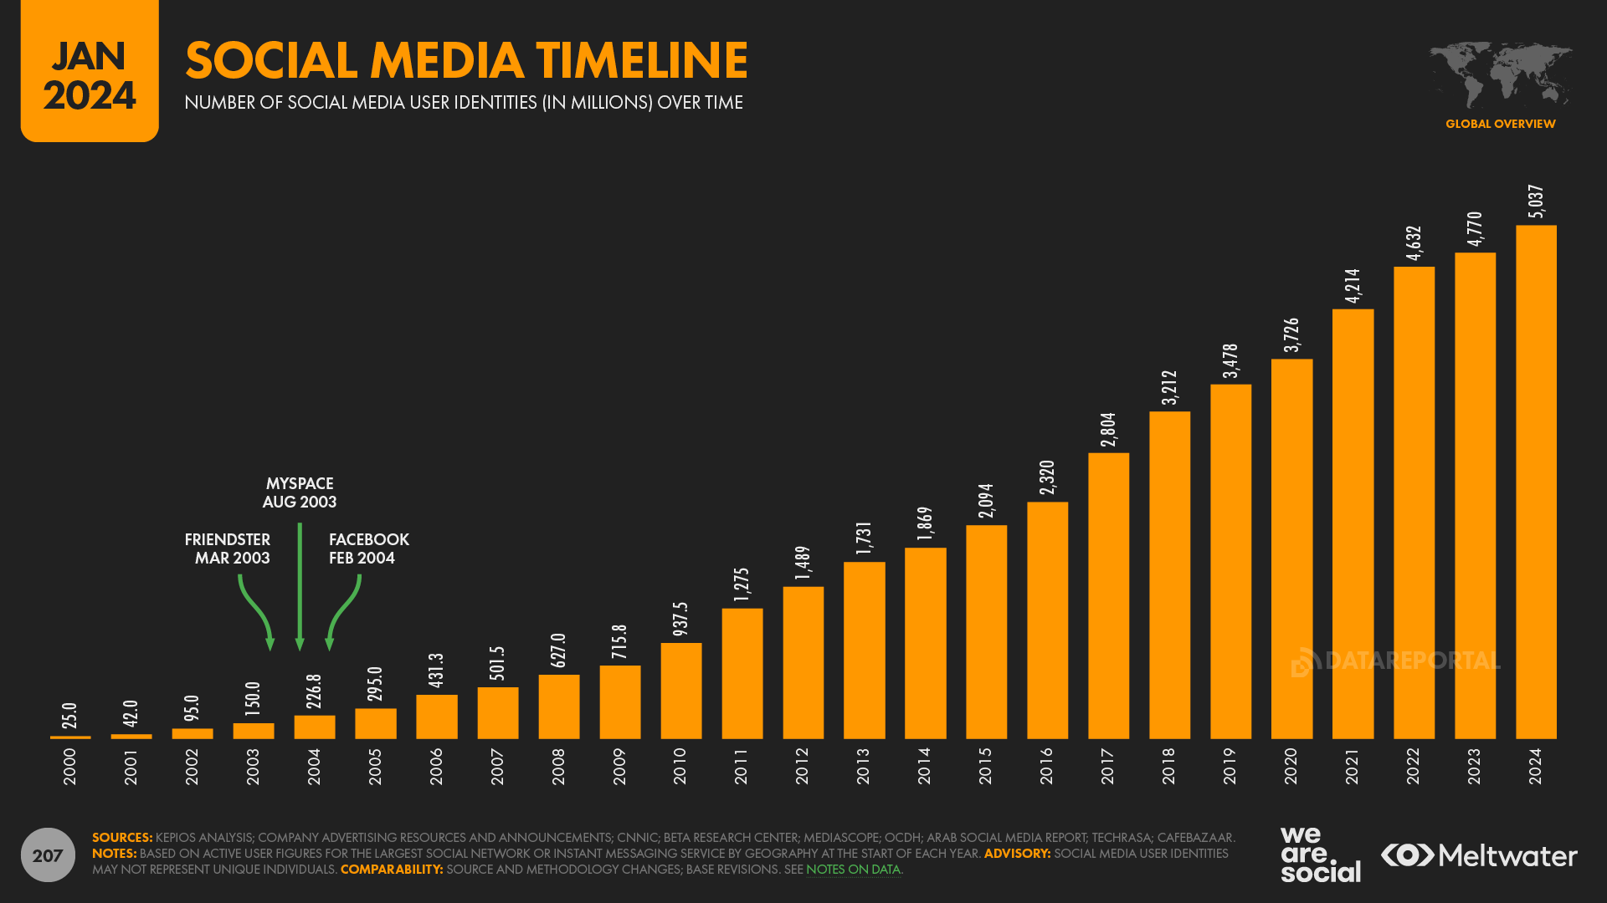
В сучасному світі кожен з нас значну частину свого дня витрачає в інтернеті. Для більшості людей час, який вони проводять перед екранами гаджетів, є невід’ємною частиною робочого дня, для інших це, навпаки, є своєрідним розвантаженням після його завершення. Окрім кількості хвилин, проведених онлайн, стрімко збільшується і кількість інтернет-юзерів. Станом на 2023 рік, користувачами інтернету у світі стали вже 5,35 мільярда людей, тобто більше, ніж дві третини населення планети [1]. За останній рік кількість юзерів зросла на 1,8%, тобто стало на 97 мільйонів нових користувачів більше.

Рис.1.1. Кількість користувачів соціальних медіа в період 2000-2024 роки, млн. чол. Джерело: [1]
Пропорційно з цим стрімко зростає і кількість користувачів соціальних медіа. Темпи росту цієї сфери можна побачити на графіку (рис. 1.1), що побудований на основі даних, які збирали починаючи з 2000 та по січень 2024 року.
З кожним роком масштаби всесвітньої мережі інтернет продовжують зростати та об'єднувати людей по цілому світу, стираючи географічні кордони. Враховуючи ці дані, діджиталізація маркетингу є обов’язковим елементом для успішного розвитку та просування будь-якого бренду.
Інтернет маркетинг дає бізнесам багато нових можливостей, допомагає залучати велику кількість аудиторії та дозволяє покращити комунікацію з клієнтами. Основними напрямками діджитал маркетингу є SMM, SEO та Email-маркетинг. «Маркетинг у соціальних мережах, або SMM (англ. social media marketing) — комплекс заходів щодо використання соціальних медіа як каналів для просування компаній та вирішення інших бізнес-завдань [2, с.122]». Він включає в себе створення контенту, публікації, взаємодію з аудиторією та аналітику. Згідно з дослідженням, яке провела компанія Oberlo, 54% клієнтів перед тим, як щось купити шукають бажані товари в соціальних мережах. Тобто шлях покупців все частіше починається з різноманітних соціальних медіа, залежно від ніші бренду, а соціальні мережі, які на своєму початку використовувалися лише для публікації особистого контенту, стали потужним інструментом для просування та стимуляції продажів. Зараз SMM охоплює велику кількість інструментів та широко застосовується для досягнення певних бізнес-цілей.
Всесвітнє дослідження, проведене компанією Statista, показало, що 151 хвилина - це час, який в середньому звичайна людина віком від 16 до 64 років щодня проводить у соціальних мережах. Проте варто враховувати, що якщо зменшити вік опитаних ця цифра значно збільшиться. Згідно дослідження (Рис 1.2) можна побачити, що з кожним роком час, який люди витрачають на соціальні мережі зростає, а отже зростає і потреба в присутності бізнесів там.
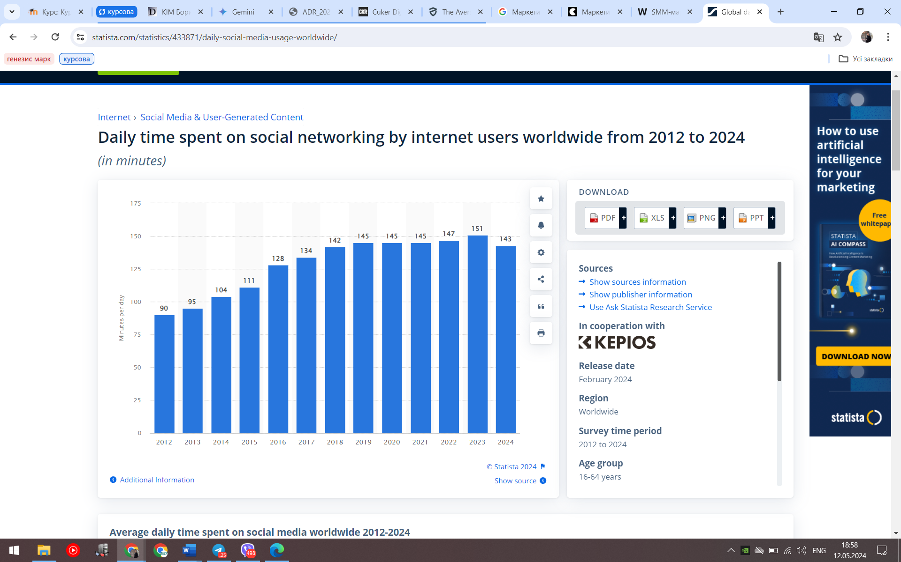
Рис.1.2. Середній щоденний час, проведений користувачами Інтернету в соціальних мережах у світі з 2012 по 2024 рік (у хвилинах). Джерело: [3]

З кожним роком напрям SMM стає все більш популярним серед брендів та спеціалістів. Завдяки доступності, масштабованості, чіткій сегментації аудиторії та можливості якісно оцінити результати маркетингових кампаній в соціальних мережах бренди можуть значно збільшити свою впізнаваність та проінформованість клієнтів стосовно продуктів чи послуг, а також створити своє ком’юніті, яке в подальшому буде взаємодіяти з контентом. Якісна комунікація в соціальних мережах допомагає збільшити довіру та лояльність покупців. При вдало підібраній SMM-стратегії та чітко поставлених цілях можливо значно збільшити охоплення та відвідуваність сайту та сторінок компанії, що в подальшому збільшить кількість конверсій та продаж.
Маркетинг в соціальних мережах безпосередньо пов’язаний з оптимізацією в пошукових системах. Чим активніші бренди у соціальних мережах, тим краща їх позиція в Google Searches [2, с.134]. Загалом не потрібно забувати про те, що аккаунти також варто оптимізовувати для кращих позицій у видачі, як в пошукових системах, так і в самих соціальних мережах. Особливо це стосується назви та опису профілів.
«Набір засобів SMM досить великий, адже він покликаний зацікавити не «пошукових роботів», а живих людей. Головне завдання — вписатися в систему тієї соціальної мережі, в якій проводиться рекламна кампанія [2, с.124]». Існує велика кількість соціальних медіа та їх видів і бренди можуть самі обирати, які підходять їм найбільше, залежно від цілей, ніші та інших факторів. До основних належать безпосередньо соціальні мережі - онлайн-платформи, які допомагають об’єднувати людей на основі спільних інтересів та мають широкий функціонал. До них відносяться Facebook, Instagram, TikTok, Twitter (X), Pinterest, YouTube, LinkedIn, Snapchat та багато інших. Також існують блоги та мікроблоги, фото- та відеосервіси, різноманітні веб-форуми. Останнім часом популярності набирають подкасти та платформи, на яких вони розміщуються. Загалом соціальні медіа можна класифікувати за різними критеріями. За цільовою аудиторією вони поділяються на загальні, такі як Facebook чи Instagram, професійні, наприклад, LinkedIn та тематичні: Reddit, BeReal. За функціоналом можна виділити такі види, як мікроблоги (Twitter), візуальні (Pinterest), відеохостинги (YouTube) та месенджери (WhatsApp, Telegram).
Окрім безпосередньо соціальних медіа в SMM використовується безліч інших сервісів. Незамінними є різноманітні платформи для збору даних та аналітики, такі як Google Analytics - безкоштовний інструмент, який дозволяє відстежувати трафік з соціальних мереж на ваш сайт, а також отримувати різні дані про поведінку користувачів, Brand24 – платформа, яка дозволяє відслідковувати згадки про ваш бренд у соціальних мережах, новинах та інших джерелах, Facebook Insights та багато інших.
Надзвичайно корисними для SMM-спеціалістів є сервіси для планування та публікації контенту. Найвідомішими з таких є Hootsuite, Buffer, Sprout Social, проте насправді таких додатків є багато. Всі вони мають схожий функціонал, а саме дозволяють заздалегідь планувати пости та встановлювати певну дату та час, коли все має бути опубліковано. Деякі також включають в себе додаткові функції, а саме спільний доступ та можливість працювати командою, певні аналітичні дані, можливість керувати взаємодією з аудиторією. Такі сервіси значно спрощують роботу та економлять час.
Контент – це те, чим ми наповнюємо наші соціальні мережі. По суті його публікація є основою та реалізацією всіх маркетингових стратегій у SMM. Існує безліч форматів контенту, який можна публікувати. Найчастіше це текст, графічні зображення фото та відео. Для його створення контент-мейкери користуються такими додатками як Canva, Figma, Adobe Illustrator, Adobe Photoshop, а також багатьма іншими.
Чи не головним інструментом в SMM є таргетована реклама. Цей тип оголошень відображається лише тим користувачам, які відповідають певним критеріям, які ми налаштовуємо власноруч. Це допомагає збільшувати релевантність наших рекламних кампаній, адже ми самі можемо обрати аудиторію, яка скоріш за все буде зацікавлена в продукті. Для їх запуску використовують різноманітні платформи, такі як Google Ads, FacebookAds.
Майже кожна соціальна мережа має свій власний вбудований рекламний кабінет, наприклад Facebook Ads, Instagram Ads, LinkedIn Ads та інші. Facebook Ads є однією із головних та найпопулярніших рекламних платформ серед SMM-спеціалістів. Саме тут можна створювати та запускати рекламу на величезну аудиторію не тільки Facebook, а також і Instagram. За допомогою Facebook Ads можна дуже точно та чітко налаштувати рекламні кампанії, адже платформа має широкий функціонал, де можна конкретно обрати вік, стать, інтереси, місцезнаходження та інші дані користувачів, на яких ми хочемо націлити нашу рекламу. Окрім цього у Facebook Ads можна перевірити статистику щодо результатів кампанії, що допомагає відстежувати і покращувати ефективність наступних запусків. Також платформа дозволяє обирати в якому саме форматі буде реклама, це може бути фото, відео, карусель чи динамічна реклама.
Окрім вище згаданих, так званих «білих» інструментів в просуванні в соціальних мережах також існують «сірі». До таких відноситься спам, накрутка аудиторії, массфоловінг та інші [2, с.134]. Однак не варто ними зловживати, а краще взагалі відмовитись, адже такі способи можуть нашкодити профілю, завести його в «тіньовий бан», що в подальшому зробить неможливим органічний ріст сторінки.

1.2. Критерії оцінювання та КРІ маркетингових комунікацій в соціальних мережах

Для того, щоб вести якісну комунікацію в соціальних мережах важливо вміти правильно її оцінювати. Дуже важко робити це без конкретних показників ефективності, які можна вимірювати та кількісно оцінювати. В маркетингу в соціальних мережах такими є KPI. «KPI — Key Performance Indicators — це числові показники, що відображають якість та результат вжитих дій за певний проміжок часу. Метрики використовуються для оцінки ефективності роботи команди, бізнес-процесів та компанії загалом [4]». В маркетингу в соціальних мережах ці показники допомагають зрозуміти наскільки вдалими є певні рішення у нашій стратегії. На основі цих даних легше визначити подальші кроки.
Для того, щоб з максимальною користю використовувати дані отримані з допомогою розрахунків ключових показників ефективності варто ретельно ставитись до постановки очікуваних результатів. Для цього можна встановлювати KPIs, використовуючи систему SMART. Тобто ці показники повинні бути Specific – специфічними та конкретними, наприклад збільшити кількість підписників на 5000 за наступні пів року, Measurable – вимірюваними, Achievable – досяжними та реалістичними, Relevant – актуальними та значущими для компанії, а також Time-Bound – мати певні часові рамки [5].
Існує доволі велика кількість ключових показників ефективності маркетингу в соціальних мережах. До них належать кількість підписників, кількість відписок, підписок та приріст аудиторії. Звичайно ці показники є важливими, адже чим популярніша сторінка компанії та чим більша кількість підписників тим краще, проте також важливо враховувати якість аудиторії, адже якщо вона збільшується за рахунок ботів та «накрутки», це навряд чи можна вважати успіхом.
Важливу роль відіграє показник охоплення. Він показує кількість унікальних користувачів, які побачили публікацію, чи зайшли на сторінку, профілю. Важливою деталлю тут є те, що неважливо скільки разів одна і та ж людина перегляне ваш пост, у статистиці це все одно буде відображатись, як один перегляд. Це і відрізняє показник охоплення від кількості переглядів. Моніторити охоплення справді важливо, особливо якщо основною ціллю наразі є підвищення впізнаваності і лояльності аудиторії [4]. Охоплення поділяється на органічне, віральне, унікальне та платне, тобто через рекламу [6].
Високі показники охоплення не завжди є гарантією хорошого результату запущеної рекламної кампанії. Хоч кількість унікальних людей, які переглянули оголошення може бути і великою, але не завжди ці люди є цільовою аудиторією, яку потрібно було охопити. У такому випадку варто звертатись до наступного KPI, а саме залученості. Завдяки цьому показнику можна зрозуміти наскільки контент є релевантним для аудиторії. Коефіцієнт залученості можна визначити за різними формулами [5].

$ER=\frac{Кількість підписників, які взаємодіяли з контентом}{Загальна кількість підписників}×100\%$ (1.1)

$ER=\frac{Кількість взаємодій}{Загальна кількість переглядів}×100\%$ (1.2)

Для того, щоб зрозуміти, чи справді рекламна кампанія заохочує до дії потрібно звернутись до показника кліків. Цей KPI показує скільки разів було натиснуто на посилання, яке було залишене у соціальних медіа. За допомогою коефіцієнта клікабельності можна провести оцінювання запущеного рекламного оголошення. Найчастіше, щоб побачити результати розраховують CTR (Click -Through Rate) та CPC (Cost Per Click) [6].

$CTR=\frac{Кількість кліків}{Кількість показів}×100\%$ (1.3)

$CPC=\frac{Загальні витрати на рекламу}{Кількість кліків}$ (1.4)

1.3. Особливості SMM на національному та міжнародних ринках

Згідно статистичних даних, які зібрала компанія Statista, можемо зрозуміти, що найпопулярнішими у світі є соціальні мережі компанії Meta – Facebook та Instagram (рис.1.3). Також лідируючі позиції займають YouTube, WhatsApp, WeChat, Snapchat та TikTok, який за останній період показує найбільший ріст [7].
Цікавим у цьому плані є Азійський ринок, адже у них є багато своїх соціальних медіа та пошукових систем. Ринки Китаю, Японії, Південної Кореї, Індії та держав Південно-Східної Азії продовжують стрімко зростати. Найбільш використовуваними соціальними мережами в Південній Кореї є Ning та Kakao Talk. Японці надають перевагу Line. Китайці набільше часу проводять у Douyin, що є їх версією TikTok. Також популярними є такі медіа та сервіси, як Weibo, QQ, WeChat і Xiaohongshu. Ситуація на Балі відрізняється від цього ринку та є більш типовою для світу, тобто переважають Facebook, TikTok, Instagram, WhatsApp та YouTube [8].
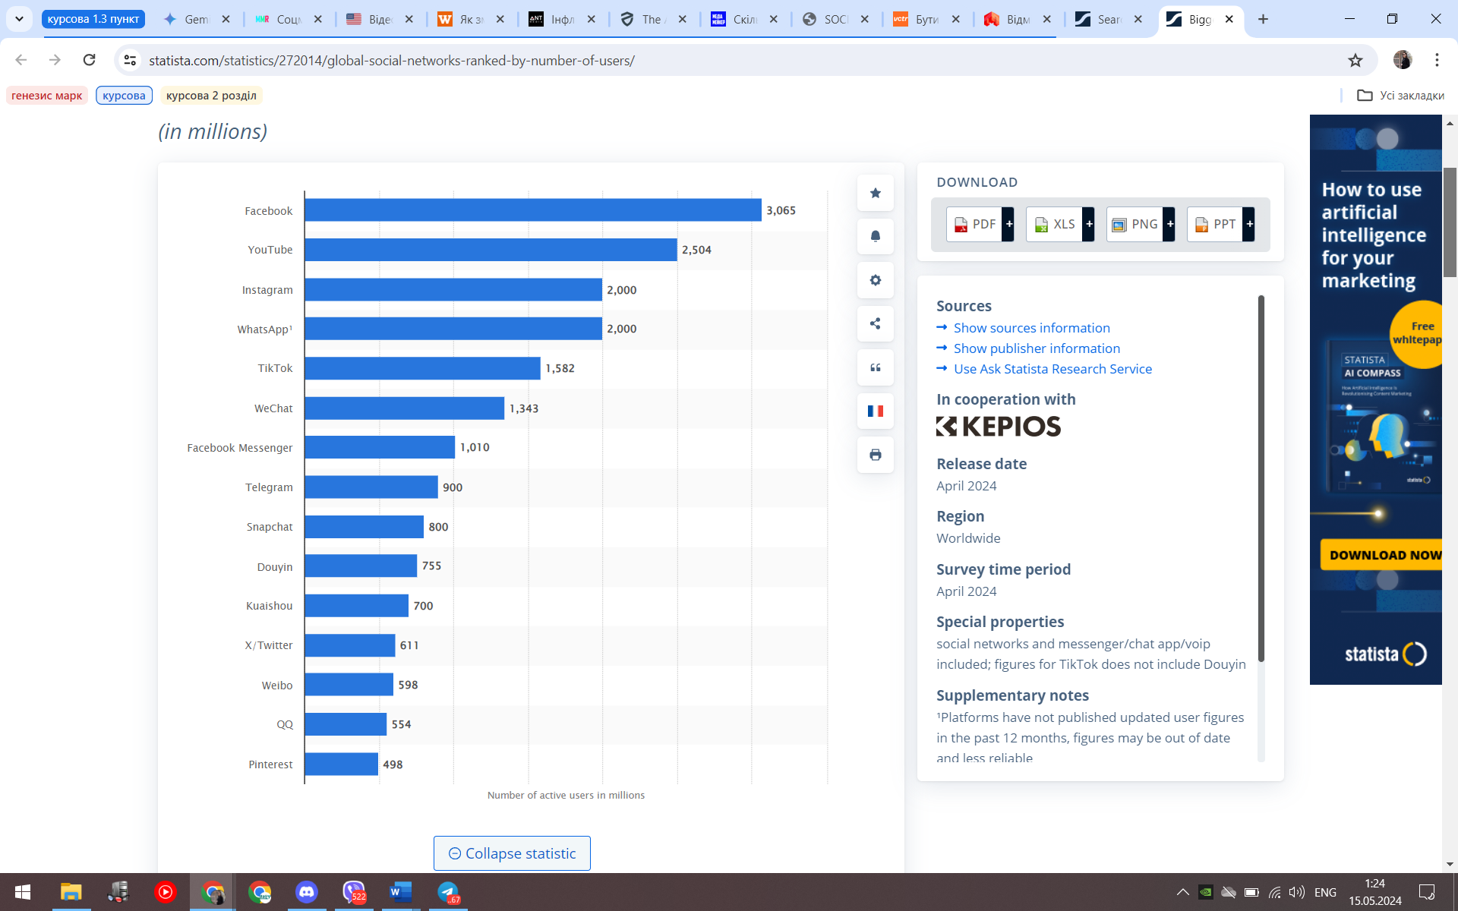
Рис.1.3. Кількість активних користувачів соціальних медіа, млн.чол. Джерело: [7]

Якщо ж говорити про український ринок, то ситуація по лідируючих соціальних мережах схожа на європейську. Проте є і певні розбіжності. Замість WhatsApp, WeChat та Snapchat українці надаюсь перевагу Viber, та Telegram.
Спираючись на дослідження компанії Pulsone, можемо зробити висновок, що повномасштабне вторгнення Росії в Україну вплинуло на загальну картину використання соціальних мереж в Україні. Майже усі соціальні медіа втратили частину своїх активних користувачів [9]. Такі зміни пов’язані з тим, що велика кількість людей виїхали закордон, частина території та населення знаходяться під окупацією, а також через відключення електроенергії та перебої зв’язку. Нову хвилю популярності отримала соціальна мережа Telegram. Окрім використання Facebook та YouTube, як джерел інформації стосовно останніх подій, українці зараз також часто читають Telegram. Там актуальні новини з’являються найшвидше та подаються у лаконічній формі у вигляді коротких текстових публікацій.
Повномасштабне вторгнення змінило контент, який публікують українці. Велика кількість публікацій зараз саме на політичну та воєнну тематику. Багато поширень волонтерських зборів, які збирають донати на допомогу для Збройних сил України та постраждалих від війни. Публічні особи та бренди намагаються транслювати в соціальних мережах реальну картину подій, які зараз відбуваються та протидіяти російській пропаганді.
Різниця менталітетів та розуміння контексту, в якому проживає населення тієї чи іншої країни, є, напевне, найголовнішими чинниками, які відрізняють SMM в одному регіоні від іншого. Якщо найбільш актуальними темами в Україні зараз є патріотизм, воєнні дії та допомога, то закордоном ця картина є зовсім іншою. Там найбільший резонанс отримують публікації, які стосуються питань екології, рівності в суспільстві, фемінізму та гендерної рівності, турботи про свій стан та психологічного здоров’я. Суттєвої популярності в SMM стратегіях країн Європи та Північної Америки набуває соціально-етичний маркетинг. Бренди часто створюють рекламні кампанії, які акцентують увагу на гострих соціальних проблемах, пропонують своє вирішення, запускають онлайн-челенджі, до яких долучається багато користувачів.
Класична маркетингова стратегія, яка є звичною для європейських та американських компаній, є надто затратною для азійського ринку, адже масштаби та кількість користувачів, яким потрібно показати оголошення є значно більшою. Тому компанії часто намагаються одразу сподобатись своїм клієнтам та заохочувати їх ділитись рекомендаціями про свій бізнес в інтернеті, щоб в подальшому використовувати рекомендаційний маркетинг. Саме таким чином свою популярність здобув заклад харчування у Шанхаї. Покупці опублікували фото зі згадкою ресторану, які стали вірусними в інтернеті та принесли багато нових продажів.
Перед тим, як публікувати будь-який контент необхідно чітко знати та розуміти обстановку, національні особливості, культуру регіону, бути ознайомленим з його релігією. Важливо поважати традиції, уникати провокаційних та неоднозначних тем. Те, що в одних країнах може вважатись нормою, для інших може бути шокуючим та взагалі не припустимим. Такі знання допоможуть уникнути скандалів та неприємних ситуацій. Яскравим прикладом необізнаності, та, як результат, недоречної комунікації може бути рекламна кампанія Dolce & Gabbana. В 2018 році для просування нової колекції одягу бренд запустив кампанію, з якою можна ознайомитись у Додатку А, де моделі азійської зовнішності паличками їдять страви італійської кухні, при цьому роблять це незграбно, що образило багатьох користувачів. Ця реклама викликала хвилю обурення, адже її сприйняли, як расизм та насмішки з культури на національних страв.
Щодо самого вигляду контенту, в Україні більш прискіпливо відносяться до публікацій. На закордонному ж ринку вони більш розслаблені, немає тенденції до того, щоб всі пости обов’язково мають бути в одному стилі і вписуватись в загальний візуал. В Сполучених Штатах Америки більше цінуються «живі» аккаунти з різноманіттям кольорів. Користувачі соціальних мереж в Європі та Америці більш схильні до підписок, ніж українці. Часто спостерігається ситуація, коли людина з певної сфери починає стежити за усіма блогерами, брендами та просто людьми, які пов’язані з цією нішею, тому метод массфоловінгу там є суттєво ефективнішим.
Так як економічна ситуація більшості країн Європи та США є кращою, ніж в Україні, ринок SMM там має значно вищі бюджети. Це можна помітити по масштабах рекламних кампаній та сумі витрат на них. Ще це має вплив і на ринок праці. Середня заробітна плата SMM-спеціаліста за однакові за обсягом роботи проекти в Україні є в рази нижчою ніж в Європі та Америці. Наразі в Україні конкуренція між SMM спеціалістами є високою та з кожним роком зростає. Однією з проблем цієї сфери є дуже велика кількість низько кваліфікованих спеціалістів, через що відбувається знецінення ринку та падіння оплати за працю.
Відмінність бюджетів значно впливає на інфлюенс-маркетинг. SMM-сптратегії на ринку США є багаторівневими та різноманітними. Просування через блогерів та відомих людей є чи не основою для ринку Сполучених Штатів. Вони залучають знаменитостей світового рівня, наприклад голівудських акторів, співаків, всесвітньовідомих моделей та зірок сфери спорту. Також популярними є співпраці з нішевими, маловідомими для широкого загалу інфлюенсерами та створювачами користувацького контенту (UGC) [8].

РОЗДІЛ 2
ДОСЛІДЖЕННЯ ТРЕНДІВ ТА ПЕРСПЕКТИВ РОЗВИТКУ SMM НА РИНКУ ЗАКЛАДІВ ШВИДКОГО ХАРЧУВАННЯ

2.1. Аналіз факторів, що впливають на онлайн маркетингову діяльність підприємств на ринку закладів швидкого харчування

Онлайн маркетингова діяльність підприємств, які працюють у сфері закладів харчування за останній період значно змінилась. Так само це стосується і фаст-фуд ресторанів. Технологічні фактори, а саме стрімке поширення доступу до гаджетів та мережі інтернет, постійне покращення мережі та швидкості інтернету, такі як перехід деяких країн з LTE на 5G змушують компанії вдосконалюватись. Яскравим прикладом може бути один із найвідоміших онлайн-маркетплейсів в Україні – Rozetka. Велика кількість коштів була витрачена на те, щоб покращити швидкість свого веб-сайту. Завдяки цьому час, який покупці витрачали на завантаження сторінок зменшився. Це зробило шлях покупця на сайті комфортнішим, покращило враження, що згодом вплинуло на конверсії і збільшило кількість продажів.
Разом із зростанням використання смартфонів, значно збільшується потреба у присутності закладів фаст-фуду онлайн, а саме у вигляді мобільних додатків, сторінок у соціальних мережах та адаптованих для смартфонів сайтів. Ця тенденція дозволяє покращувати комунікацію з наявними та потенційними клієнтами. Враховуючи алгоритми соціальних медіа, покупці можуть отримувати більш персоніфіковані рекомендації, які можуть підштовхнути до покупки. Також велику частину свого часу молодь, яка в основному є цільовою аудиторією фаст-фуду, проводить в соціальних мережах. А це чудова можливість зробити зайве нагадування про швидкий та смачний спосіб харчування.
Не варто недооцінювати вплив різних економічних факторів на маркетингову діяльність компаній в інтернеті. В періоди, коли спостерігається економічне спадання, наприклад всесвітні кризи, інфляція чи обвали ринків та валют, розміри бюджетів, які компанії закладів громадського харчування закладають на просування в соціальних мережах суттєво зменшуються. За рахунок цього змінюється контент, який вони публікують, значно зменшуються рекламні витрати, якість самих оголошень також знижується. Відповідно коли купівельна спроможність і доходи людей зростають ситуація змінюється в іншу сторону. Наприклад в таких країнах, як Індія та Китай, де зараз спостерігається зростання середнього класу, кількість замовлень онлайн та масштаби застосування соціальних медіа в маркетингових стратегіях значно збільшуються.
Завдяки своїй зручності, доступності та економії часу з кожним роком все популярнішою стає доставка їжі. Якщо раніше більшість замовлень оформлялись через телефонні дзвінки, то зараз на передній план вийшли саме замовлення через інтернет. Велика кількість закладів швидкого харчування у своїх додатках створюють спеціальні пропозиції та знижки саме для онлайн клієнтів. Наприклад МакДональдз для того, щоб залучити більше покупців у своєму додатку має розділ «Ваучери». Деякі кафе та ресторани пропонують клієнтам додаткову знижку за підписку на їх сторінки в соціальних мережах, або за відмітку чи згадування бренду на їх особистих сторінках.
Окрім цього на онлайн маркетингову діяльність закладів, пов’язану саме з просуванням функції оформлення замовлень онлайн також впливає час доби. Згідно статистики, яку зібрали найпопулярніші сервіси доставки в Україні: Glovo, Zakaz.ua та Bolt Food найбільша частина замовлень припадає на обідній час, тобто орієнтовно з 12:00 до 15:00, а також у вечірній період з 19:00 до 20:00 [10]. Що цікаво, під час обідньої перерви люди більш схильні замовляти страви національної кухні, м’ясні страви, супи, комплексні обіди та перші страви. Тоді як ввечері в корзині замовлення найчастіше опиняється фаст-фуд, суші та страви грузинської кухні. Саме цей період доби є чудовим періодом для фаст-фуд ресторанів, щоб нагадати потенційним покупцям про себе та заохотити до покупки.
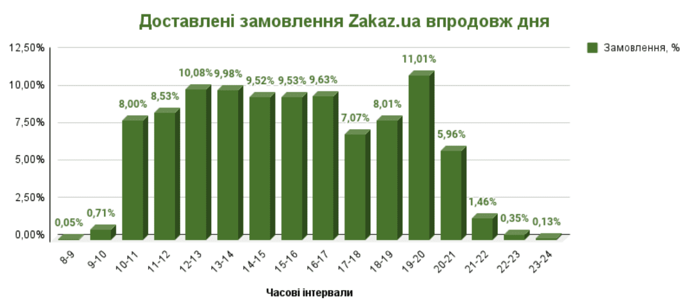
Що стосується конкретно сервісу Zakaz.ua, тут ситуація схожа з загальною. На графіку (рис. 2.1) чітко видно, що піковим часом онлайн замовлень є саме проміжок 19:00 – 20:00.

Рис.2.1. Доставлені замовлення Zakaz.ua впродовж дня. Джерело: [10]

Ще одним фактором є велика кількість конкурентів у цій сфері, через що дуже важливо виділятись серед них. В сучасному світі не достатньо просто наповнювати свої соціальні медіа типовим контентом, важливо мати щось своє та унікальне та дарувати читачам позитивні емоції. Заклади швидкого харчування стараються бути присутні у якнайбільшій кількості соціальних мереж, а також займати кращі позиції у видачі в пошукових системах, щоб не загубитись у кількості нового контенту, який щодня потрапляє в мережу інтернет.
2.2. Оцінка ефективності SMM підприємств сфери закладів швидкого харчування на прикладі «McDonald’s Ukraine»

McDonald’s є одним із найбільших і найвідоміших брендів у світі. Команда МакДональдз активно працює над тим, щоб отримати максимальну віддачу та результати від маркетингових кампаній в соціальних мережах. McDonald’s є однією з компаній, які інтегрували маркетинг у соціальних мережах в основу свого маркетингового комплексу, і однією з компаній, які справді якісно ведуть комунікацію в соціальних мережах. Ця компанія вже є впізнаваною та має свою аудиторію, статус глобального бренду робить основними цілями не підвищити впізнаваність, а зосередитися на утриманні поточних підписників і прихильників бренду, підвищенні обізнаності про бренд та лояльності до нього.
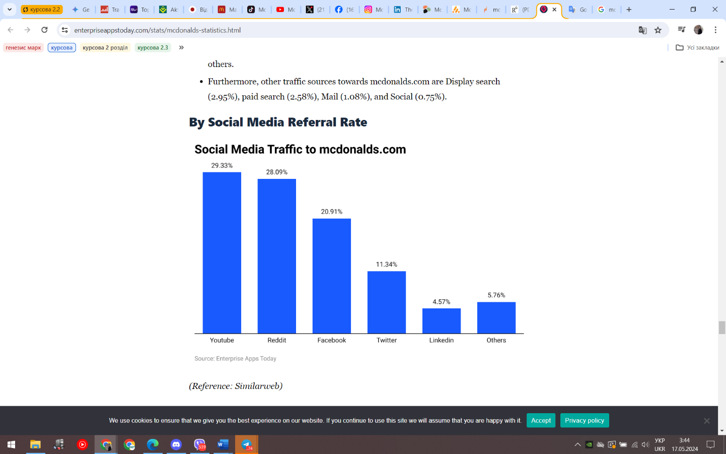
Компанія має як загальний так і локальні аккаунти у різних соціальних медіа. Це зроблено через відмінності в меню, акціях і обмеженнях у різних країнах. Локалізовані канали дають змогу публікувати повідомлення не англійською, а рідною мовою регіону, що дозволяє створювати більш тісний особистий зв’язок із клієнтами по всьому світу.
Рис.2.2. Трафік із соціальних мереж на сайт mcdonalds.com Джерело: [11]
Серед соціальних мереж, YouTube має найвищий показник переходу трафіку на сайт mcdonalds.com – 29,33%, що більше, ніж показники інших соціальних мереж. Reddit та Facebook також роблять свій внесок, забезпечуючи 28,09% та 20,91% трафіку відповідно. Твітер забезпечує 11,34% трафіку, а LinkedIn – 4,57%. Інші соціальні мережі з незначними показниками відсотків трафіку в сукупності становлять 5,76% (рис 2.3) [11].
Успішність та ефективність маркетингу в соціальних мережах в першу чергу можна оцінити за допомогою такого KPI, як кількість підписників. Компанія McDonald’s присутня у багатьох соціальних медіа, щоб залучити якомога більшу кількість аудиторії. Офіційний Instagram аккаунт @mcdonalds, який можна побачити у Додатку Б, станом на 10.05.2024 налічує 5 мільйонів читачів. Профіль FaceBook має найбільшу аудиторію у 82 мільйони, у соціальній мережі Twitter (X) – 4 750 962 читачів, 699 000 підписників налічує YouTube аккаунт McDonald’s та аудиторія в 4,2 мільйони у TikTok. Це найкращі показники серед профілів закладів фаст-фуду.
За допомогою сервісу starngage.com ми провели дослідження Instagram сторінки компанії McDonald’s Ukraine та порівняли деякі показники із загальним аккаунтом. Вдалось з’ясувати, що 65,2% підписників @mcdonaldsukraine — жінки та 34,8% — чоловіки. На загальному @mcdonalds ситуація відрізняється, 41,9% - жінки, 58,1% - чоловіки. Середній рівень залученості дописів становить близько 1,52%, що навіть більше ніж на основній сторінці, де цей показник приблизно дорівнює 0,95%. Середня кількість лайків на пост становить 3253, а середня кількість коментарів – 78. Важко точно оцінити потенційні можливі охоплення, адже на те, скільки людей побачать публікацію впливають алгоритми соціальних мереж, але орієнтовно цей показник становить 65700.
Якщо ж досліджувати саме McDonald’s Ukraine, то тут в своїй ніші компанія також займає лідируючі позиції. Такі висновки можна зробити розглянувши таблицю 2.1, де порівнюються соціальні мережі McDonald’s та основних конкурентів на українському ринку, а саме KFC Ukraine, Domino’s Pizza Ukraine, Sushi Master Ukraine та Пузата Хата.

Таблиця 2.1
Порівняння ефективності маркетингових стратегій компаній McDonald’s Ukraine, KFC Ukraine, Domino’s Pizza Ukraine, Sushi Master Ukraine та Пузата Хата
Мережа | FaceBook | Instagram | X (Twitter) | TikTok
McDonald’s Ukraine | Загальна сторінка: 82 млн | 246 тис. | 25,4 тис | 654,2 тис
KFC Ukraine | Загальна сторінка: 59 млн | 65,9 тис |  | 410,2 тис
Domino’s Ukraine | Загальна сторінка: 21 млн | 158 тис | 570 | 6799
Пузата Хата | 24 тис | 7960 | - | -
Sushi Master Ukraine | 57 тис | 107 тис | - | 345,2 тис

Компанія МакДональдз у всіх соціальних медіа, де вона присутня, публікує контент, який справді є якісним та релевантним для аудиторії. Для бренду створюються актуальні та яскраві візуали, які виділяють бренд серед конкурентів. McDonald's Ukraine прагне дарувати українцям позитивні емоції та підтримку, тому публікує багато розважального та оптимістичного контенту.
Однією із сильних сторін McDonald’s в соціальних медіа є застосування стратегії ситуаційного маркетингу, тобто адаптації актуальних подій під їх публікації, які резонують з аудиторією бренду. Швидка реакція на новини та їх використання дозволяють компанії завжди залишатись в тренді, а ще задавати та створювати свої. Після влучання по Кримському мосту у Twitter (X) стали віруситись публікації, де компанії додавали свої логотипи на будівлю замку Ластівчине гніздо. Команда McDonald’s теж швидко зреагувала та долучилась, результат можна переглянути у Додатку В.

2.3. Дослідження сучасних трендів маркетингу в соціальних мережах: штучний інтелект, тенденції в дизайні та комунікації

Сфера маркетингу в соціальних мережах є дуже динамічною та постійно еволюціонує і вимагає змін. Для того, щоб будувати ефективні стратегії та бути на крок попереду, маркетологам важливо бути добре ознайомленими з останніми трендами.
Вплив штучного інтелекту на маркетинг в соціальних мережах помітний вже і його роль лише зростатиме в найближчі роки. Згідно з проведеним аналізом попит був настільки високим, що з 2022 по 2023 кількість запитів щодо вивчення ШІ збільшився на 550%[12]. Штучний інтелект використовується для того, щоб автоматизувати велику кількість завдань, наприклад планування публікацій, чи аналіз даних. Це економить час маркетологів і дає змогу зосередитися на стратегічних аспектах. В найближчому майбутньому для дизайнерів та ретушерів ШІ стане рутиною, адже ретуш, швидка корекція в Photoshop та інші нетворчі завдання будуть автоматизовані. Сервіси штучного інтелекту можуть допомагати дизайнерам генерувати ідеї, підбирати кольори, форми та шрифти.
Також дуже актуальними зараз є зображення, які повністю створені чи доповнені за допомогою штучного інтелекту, де людина лише створює запит, тобто технічне завдання, а сервіси все решта роблять самі. З останніх флешмобів, популярним серед брендів було створювати фантастичні дизайни для фасадів їх магазинів за допомогою сервісів ШІ, приклади проілюстровані в Додатку Г. Так само це працюватиме і на етапі розробки стратегій. Під час брейнштормів ШІ-інструменти можуть генерувати ідеї для контенту, аналізувати тренди та аудиторію. Сервіси штучного інтелекту можуть швидко створювати прототипи контенту, даючи клієнтам можливість візуалізувати кінцевий результат. Проте ШІ все одно не замінить людей, а лише стане цінним інструментом, який допоможе працювати більш ефективно та креативно [13].
У сучасному цифровому середовищі, де існує висока конкуренція, персоналізований рекламний вміст став потужним маркетинговим методом для залучення споживачів через індивідуальний підхід. Універсальна реклама більше не є такою ефективною, як раніше, тому бренди, які прагнуть отримати хороші показники залученості використовують персоналізацію. Дуже персоналізований рекламний вміст передбачає створення маркетингових повідомлень, адаптованих до унікальних інтересів, уподобань і моделей поведінки окремих споживачів. Така реклама в соціальних мережах показує найкращі результати [14]. У цьому напрямі багато спеціалістів вже почало використовувати технології штучного інтелекту. Він враховує таку інформацію, як історію веб-перегляду, історію покупок, географічне розташування та бажані канали зв’язку, щоб показувати рекламу, яка відповідає потребам цільової аудиторії. Ці дані дозволяють маркетологам успішно адаптувати контент та покращити персоналізацію та загальну взаємодію. За допомогою ШІ зручно налаштовувати роботу чат-ботів, які теж є одним із найпопулярніших трендів.
Платформи соціальних мереж повільно, але впевнено стали пошуковою системою для багатьох людей, і скоріш за все ця тенденція буде продовжуватись. Багато молодих людей, коли хочуть знайти таку інформацію, як: цікаві нові заклади та місця, які необхідно відвідати, їжу, яку варто замовити, продукти, які краще використовувати, який одяг носити, куди поїхати, де навчатися та ін. спочатку шукають це в соціальних мережах, а вже потім, якщо не вдалось знайти переходять до Google [15].
Інфлюенс маркетинг - це потужний інструмент, який допомагає брендам швидко й ефективно охопити свою цільову аудиторію та підвищити впізнаваність. Люди більш схильні довіряти рекомендаціям інших людей, ніж звичайним рекламним оголошенням, особливо тих, чиї думки і стиль життя їм імпонують. Інфлюенсери, маючи достатню аудиторію підписників, стають для них прикладами для наслідування, джерелами інформації та натхнення. Існує велика кількість інфлюенсерів, від мікро-інфлюенсерів з меншою, але дуже залученою аудиторією, до знаменитостей з мільйонами підписників. Особливої популярності набирає User Generated Content (UGC). Контент, створений користувачами сприймається як щирий і неупереджений, що робить його дуже переконливим.
Короткі відео формату TikTok, Reels та YouTube shorts зараз на піку популярності. TikTok повністю перевернув усі правила традиційного сторітелінгу. Головною задачею є заінтригувати глядачів з перших секунд за рахунок захоплюючого та інтригуючого початку. Гачок (hook) - це вступ, який ставить перед глядачем питання, таємницю або несподівану ситуацію. Реклама, початок якої покликаний викликати у користувачів цікавість, змушує дивитися її в 1,4 рази довше середнього.
Для того щоб охопити аудиторію покоління зумерів варто враховувати, що багато представників найбільше цікавляться темами особистого зростання та розвитку, а також розумного і свідомого споживання. Покоління Z, представники якого є найактивнішими користувачами соціальних медіа, відоме своєю самостійністю. Одна третина опитаних вважає, що найкращий спосіб досягти успіху – зайнятися власною справою. Не дивно, що самовдосконалення та розвиток очолюють їхні пріоритети. Прагнення до унікальності є важливою рисою зумерів. Вони прагнуть залишатися собою і не бояться висловлювати свою індивідуальність [16].
Прогнозувалось, що тренд на віртуальну та доповнену реальності захоплять українські соціальні мережі, проте, цього не сталося у тому обсязі, у якому очікувалось. Створення такого контенту потребує значних інвестицій, через це він доступний лише для вже відомих компаній. В Україні VR-обладнання розповсюджене не на достатньому рівні, через що не можливо охопити достатню кількість потенційної аудиторії. На разі в повному обсязі технології AR та VR застосовуються лише в б’юті та фешн сегментах. Незважаючи на те, що VR/AR не стали масовими у 2021-2023 роках, вони мають потенціал для розвитку в майбутньому. Зниження вартості розробки, зростання доступності обладнання та поява нових мобільних AR-рішень можуть сприяти більш широкому впровадженню цих технологій у соцмережах [13].
Що стосується трендів у веб-дизайні, на піку залишаються згенеровані ШІ зображення. Ще одним є тренд на 3D гіпер-сюрреалізм - поєднання реалістичних деталей з яскравими кольорами, несподіваними формами та жирними шрифтами. Даний стиль продемонстрований у Додатку 5. Такі зображення справді є чимось «свіжим», виділяються та можуть зацікавити користувачів. Тренд дизайну в 3D гіпер-сюрреалізмі найкраще підійде для брендів продуктів харчування та напоїв, сфер музики та моди. Що стосується платформ, на яких такі візуали набирають хороші охоплення, то це Instagram та Twitter (X). Текст з ефектом 3D, «бульбашкові» веселі шрифти та м'які, органічні форми стають центральними елементами графіки в соціальних мережах. Актуальною залишається естетика «Clutercole», яка включає в себе максималізм, малюнки, що схожі на дитячі, та зроблені наче від руки, велику кількість кольорів та форм, які переплітаються між собою [17]. Такі дизайни точно не залишаться непоміченими. Публікації у вигляді вінтажних постерів теж залишаються в тренді. Зберігається тенденція на мінімалістичні дизайни, але з яскравими акцентами. Наглядні приклади усіх цих трендів проілюстровані в Додатку Д.

РОЗДІЛ 3
РЕКОМЕНДАЦІЇ ЩОДО ЗАСТОСУВАННЯ ТРЕНДІВ МАРКЕТИНГУ В СОЦІАЛЬНИХ МЕРЕЖАХ ЗАДЛЯ ПІДВИЩЕННЯ ЕФЕКТИВНОСТІ МАРКЕТИНГОВИХ КАМПАНІЙ

3.1. Прогнозування ключових трендів маркетингу в соціальних мережах в умовах війни

Повномасштабне вторгнення кардинально змінило життя кожного українця та значно вплинуло на всі аспекти життя, в тому числі і на тренди маркетингу в соціальних мережах. Велика кількість бізнесів вийшли з українського ринку. Ті, що залишились, повинні були швидко змінювати свої стратегії та адаптуватись до нової реальності. Багато компаній значно скоротили свої витрати на просування. Суспільство стало більш чутливе та вимогливе до контенту, який наповнює соціальні медіа.
Роль соціальних медіа стає все більш вагомою, адже вони є одним із основних джерел отри мання інформації. Ці платформи стали важливим новинним та інформаційним джерелом у цей непростий час. За даними опитування, яке провела компанія «Опора», більше ніж 77% населення України усю важливу інформацію про події спочатку дізнаються саме з соціальних мереж. Фактично усі медіа, публічні особи, політичні установи мають свої активні соціальні мережі, де з перших вуст можна дізнатись підтверджену та найсвіжішу інформацію. Такі медіа, як «Суспільне», «ТСН» та багато інших вже мають значну кількість аудиторії на таких платформах, як FaceBook, YouTube та Telegram [18]. Окрім новинних повідомлень соціальні медіа також стали інструментом, який допомагає документувати та демонструвати світові російські воєнні злочини. Це значно допомагає у інформаційній війні, яка зараз також триває між Україною та Росією.
Однією з основних проблем висвітлення реальних подій в Україні є часте блокування та видалення публікацій, які пов’язані з війною. В подальшому це може призвести і до обмеження функцій та потрапляння в бан сторінок компанії. Це викликало велику хвилю обурення, адже по суті те, що є реальністю українців правила соціальних мереж вважають за чутливий контент. Також можуть виникати труднощі, які виникають під час модерації контенту. Для того, щоб цього не трапилось необхідно бути добре ознайомленим з базовими правилами платформи щодо контенту та не порушувати їх.
Після 2022 року, який був надзвичайно складний для всіх сфер, в тому числі і для маркетингу, у 2023 році нарешті відбулась незначна стабілізація ситуації. Компанії почали адаптовуватись під сучасні реалії. Хоча тенденція щодо короткострокового планування збереглась, дехто почав також ставити довгострокові цілі. Раніше, до початку повномасштабного вторгнення, більшість компаній формували та розробляли свій маркетинговий план на рік наперед. Зараз ця ситуація змінилась. Завдяки опитуванню, яке провела компанія WebPromo, вдалося з’ясувати, що:
- 45% підприємств розробляють стратегію раз на 3 місяці;
- 30% підприємств розробляють стратегію раз на місяць;
- Лише 15% підприємств розробляють стратегію раз рік;
- 10% маркетологів розробляють план раз на пів року [19].
Такий підхід дозволяє швидко реагувати на зміни на ринку та, якщо виникає така необхідність, переглядати та змінювати цілі. Короткострокові стратегії дозволяють компаніям бути більш гнучкими та перерозподіляти бюджет на більш пріоритетні напрямки. Саме завдяки такому підходу компанії все ще можуть продовжувати працювати у таких складних умовах, де в будь-який момент може трапитись щось неочікуване і буде потрібно швидко приймати рішення та підлаштовуватись під нові умови. В постійній небезпеці та при нестабільній ситуації поширюється необхідність у швидкій реакції на ситуації. Яскравим прикладом є випадок, коли після влучання по Кримському мосту великі українські компанії почали публікувати відредаговані фото своїх бізнесів в Криму, що показано у Додатку 3. Проте важливо враховувати те, що тактичне планування не повинно виключати стратегічного підходу до розвитку бренду. Багато компаній в процесі формулювання стратегій почали розглядати одразу декілька можливих розвитків подій, що дозволяло бути підготованими наперед. Також спостерігається тенденція до того, що у разі непередбачуваних обставин працівники самі можуть ухвалювати рішення та не чекати на затвердження та правки керівництва, що значно економить час та дозволяє швидше подолати проблему. Тенденція та необхідність адаптації сторінок під мобільні пристрої спостерігалась і раніше, проте в умовах воєнних дій вона набрала нових обертів, адже мобільність та можливість в разі потреби швидко змінювати локацію є надзвичайно цінними зараз. Багато бізнесів та підприємств перевели свою діяльність в онлайн. Багатьом людям довелось покинути свої домівки, де залишились їх комп’ютери, а телефон – це та річ, без якої більшість сучасних людей не уявляють свого життя.
Швидкість прийняття рішень – це те, що відрізняє SMM стратегії у воєнний та мирний час. Якщо раніше для затвердження важливих стратегічних рішень потрібен був рік, зараз усе це намагаються затвердити за декілька тижнів. Прискорений темп роботи може бути необхідним для підтримки військових чи постраждалих, або для вирішення екстрених ситуацій. Пришвидшення всіх процесів може негативно впливати на роботу працівників, спричиняти зайвий стрес та вигорання, адже не всі люди можуть витримувати таке навантаження протягом тривалого періоду. Проте саме за рахунок такого підходу бізнесам вдається продовжувати працювати навіть в таких складних умовах.
Критерії щодо вибору клієнтами маркетингових агенцій для співпраці також змінились. Головним чинником наразі є цінова політика компанії, адже більшість підприємств були змушені зменшувати бюджети на просування. Також важливим чинником є гнучкість працівників агенції та їх можливість підлаштовуватись під умови та вчасно виконувати свою роботу.
Навіть в цей непростий час ми можемо спостерігати деякі позитивні зміни у сфері SMM. Порівняно з 2022 роком у 2023-2024 спостерігається певний зріст динаміки маркетингової діяльності. Як ми можемо побачити на рис. 3.1, основними каналами просування є GoogleAds, FacebookAds за рахунок таргетованої реклами, а також різні елементи діджитал маркетингу, в тому числі і SMM. До категорії «інші» входять: SMM, офлайн канали, email-маркетинг, прайс-агрегатори
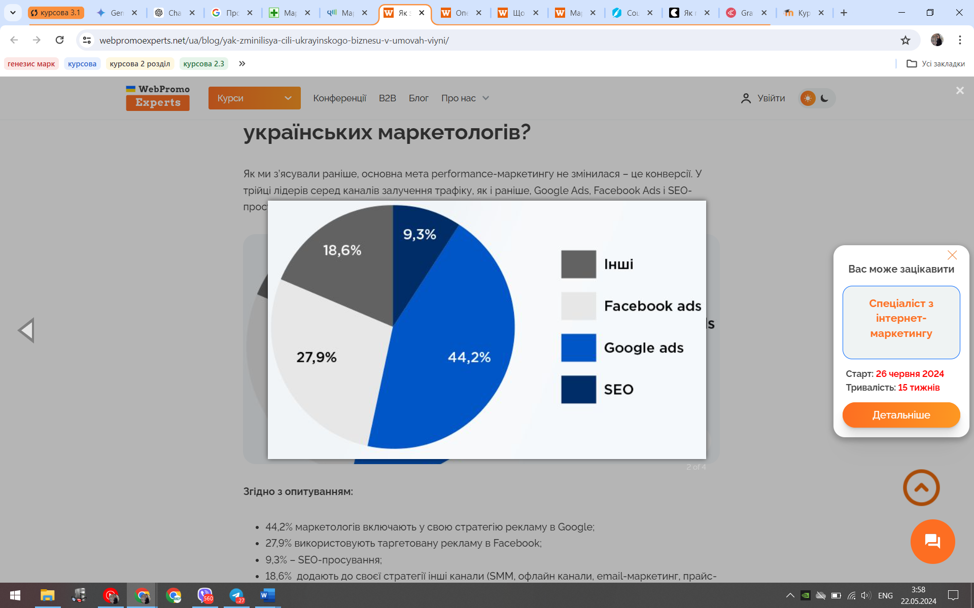

Рис.3.1. Які performance-канали у пріоритеті для українських маркетологів Джерело: [19]

Одним із основних трендів, звичайно є демонстрація патріотизму та підтримки, чітка громадянська позиція, волонтерство та гуманітарна допомога. Насправді це важко назвати трендом, адже це невід’ємна частина та єдина адекватна позиція кожного свідомого громадянина та компанії. Бізнеси мають не лише словесно демонструвати підтримку, а також справді допомагати. Зараз уже активно реалізовуються масштабні збори, колаборації брендів з відомими інфлюенсерами та благодійними фондами. В подальшому ця тенденція буде продовжуватись та породжувати багато справді важливих проектів.
Окрім донатів та зборів для Збройних сил компанії можуть допомагати людям, які постраждали від війни, забезпечувати їх необхідними речами і розповідати про свій досвід в соціальних медіа. У світі є тренд на турботу про психологічний стан та ментальне здоров’я, тому вже зараз та в майбутньому брендам буде необхідно говорити про психологічну підтримку, запускати благодійні проекти та залучати кваліфікованих спеціалістів.
Так як штучний інтелект є одним із переважаючих трендів в SMM, він знайшов своє застосування і в адаптації в умовах війни. Чат-боти вже стали невід’ємною частиною багатьох стратегій, а в цьому контексті вони справді є корисними та ефективними.
Наступним є тренд на емпатичність, щирість та відкритість. В умовах війни важливо уникати тем, які є недоречними та неактуальними для даного контексту. В подальшому буде поширюватись тренд на справжність, демонстрацію реального життя та закулісся роботи компанії, публікації історій про те, як бізнесам вдається долати труднощі в такий складний період. А ще варто чітко висловлювати цінності бренду, визнавати труднощі та виражати підтримку та співчуття всім, хто постраждав. Деякі бренди були змушені змінити стиль подання інформації, а також свій Tone of voice. Воєнні дії створюють емоційно напружену атмосферу, через що звичні підходи до комунікації можуть бути неприйнятними та недоречними.
Після повномасштабного вторгнення значно зріс запит та зацікавленість аудиторії стосовно українською культури та традицій. Тому компанії почали частіше публікувати листівки-привітання зі святами. Особливо це стосується традиційних та національних українських свят. Часто це також буває в форматі розбору передумов створення свята, а також пояснення усіх традицій та нюансів з цікавими фактами. Так компанії демонструють свою солідарність з народом.
Ще один тренд проявляється в створенні корисного та практичного контенту. Це можуть бути поради, рекомендації та загалом контент, який може бути актуальним та корисним для вашої аудиторії при якихось певних ситуаціях чи обставинах та навіть після війни. Актуальним трендом є створення картинок з інфографікою на різноманітні соціально важливі теми, а також проілюстровані практичні поради.
Оскільки аудиторія зараз є більш чутливою та прискіпливою до контенту змінились також і тренди в дизайні. У 2022 році багато компаній замінили свої фірмові яскраві кольори на більш нейтральні. Також варто уникати «кричущих» та провокаційних заголовків.
При побудові SMM стратегії важливо враховувати, що соціальні медіа стають не лише місцем для обміну інформацією, але ареною, де суспільство випробовує свої моральні цінності. Через це виникає необхідність у співпраці між соціальними медіа та користувачами, щоб забезпечувати доступний та вільний обмін інформацією. При цьому автори публікацій повинні дотримуватись правил та етичних норм. Тільки так можна забезпечити ефективне використання соціальних мереж у часи кризи, зберігаючи при цьому довіру та безпеку користувачів

3.2 Пропозиції щодо застосування трендів та тенденцій в SMM для компанії McDonald’s Ukraine

Маркетингові стратегії McDonald’s Ukraine вже є доволі успішними та показують хороші результати. Проте SMM не стоїть на місці та постійно потребує нововведень. Інфлюенс-маркетинг допомагає стимулювати продажі через рекомендації відомих особистостей. McDonald’s Ukraine доволі рідко звертається за рекламою до інфлюенсерів. Проте такі співпраці часто демонструють хороші результати та велику залученість аудиторії. Для того, щоб такі кампанії були успішними необхідно обдумано та відповідально ставитись до вибору блогерів чи знаменитостей. Такі співпраці повинні виглядати органічно та природньо. Повинні також сходитись цінності вибраного інфлюенсера та компанії. Важливим є врахування особливостей аудиторії публічної особи, їх смаків та вподобань, а також наскільки ця аудиторія збігається з тією, яку ми хочемо охопити.
Для підвищення лояльності аудиторії компанії МакДональдз варто спробувати тренд на користувацький контент. UGC вже є дуже популярним напрямом у сферах моди та б’юті та показує хороші результати, так само це можна було б застосувати і для фаст-фуд ресторанів. Люди більше схильні довіряти та взаємодіяти з тими публікаціями, на яких зображена людина, тому варто було б робити акцент саме на такому контенті. Перехід від традиційної реклами до впровадження у стратегію користувацького контенту та використання власних клієнтів, як амбасадорів може стати ключовим фактором, який вплине на лояльність аудиторії. Компанії варто заохочувати споживачів до створення власного контенту, пов'язаного з продукцією McDonald’s. Таким контентом можуть бути фотографії їжі, відео, де пробують нові або популярні страви, а також історії про їх власні відвідування закладів. Це створить міцний зв’язок з аудиторією, а також надасть відчуття міцної спільноти та приналежності до бренду.
Компанія McDonald’s має достатньо ресурсів, щоб впроваджувати у свою стратегію елементи штучної та доповненої реальностей. На українському ринку та в даній ніші цього у повному обсязі не робив ще ніхто, що допомогло б запам’ятатись та виділитись серед конкурентів. Це можна було б реалізувати, як в найпростіших формах – створити простий додаток, міні-гру чи фільтр, так і створити великобюджетний проект. Наприклад, це міг би бути додаток з застосуванням AR, де можна було б віртуально переглядати моделі нових страв чи кастомізувати упакування так, як подобається. Також цікавим рішенням було б розробити гру пов’язану з продукцією компанії. Можна було б створити фірмового персонажа, надати можливість користувачам грати за нього та збирати бали, які в подальшому можна було б обміняти на знижки та бонуси.
Враховуючи контекст та події, бренду обов’язково необхідно багато уваги приділяти таким темам, як волонтерство та допомога постраждалим. McDonald’s Ukraine може запускати масштабні флешмоби та ініціативи, а також організовувати збори, адже компанія має доволі велику та лояльну аудиторію, яка могла б долучитись. У компанії є чудовий благодійний проект, а саме Фундація Дім Рональда Макдональда. Цей фонд є важливим компонентом корпоративної соціальної відповідальності компанії McDonald's. Окрім своєї основної функції, а саме допомоги потребуючим, ця організація також сприяє формуванню позитивного іміджу компанії. Сторінки фонду в соціальних мережах ведуть менш активно, а на основних аккаунтах про фундацію згадок майже немає. Компанії варто було б більше розповідати про діяльність фонду в соціальних медіа, це допомогло б збільшити обсяг допомоги, а також підвищити лояльність клієнтів до бренду. Обов’язково підтримувати прозорість та відкритість у використанні зібраних коштів та результатів допомоги, щоб зберегти довіру споживачів.
Спираючись на досвід інших підприємств, варто було б впровадити в стратегію публікації та зображення, які створені штучним інтелектом. Цей тренд справді є доречним у цій сфері, його можна вдало використати та обіграти. Цікаво було б побачити, як штучний інтелект бачить різні найпопулярніші позиції з меню, наприклад створити дизайн для тематичного набору хеппі-міл чи візуалізувати, як би міг виглядати дизайн інтер’єру чи фасад МакДональдзу майбутнього. Ще цікаво було б побачити, як компанія адаптує такі тренди в дизайні, як 3D гіпер-сюрреалізм та «бульбашкові» літери, адже такі зображення вдало вписались би в яскравий візуал сторінки.
Впровадження в маркетингову стратегію застосування чат-ботів в соціальних медіа допомогло б компанії збільшити комунікацію з клієнтами, покращити якість обслуговування, а також полегшило б спілкування з покупцями. Багато чат-ботів створюються на основі технологій штучного інтелекту, які зараз є чи не найголовнішим трендом. З їх допомогою в подальшому можна пропонувати клієнтам якісні персоналізовані рекомендації, складені на основі попередніх замовлень. За допомогою чат-боту у Instagram можна збирати відгуки та пропозиції, запитувати про останні відвідування закладу, запитувати думку щодо обслуговування та страв, що допомогло б покращити обслуговування та продемонструвати клієнтам турботу про їх задоволеність та комфорт. Чат-бот може надавати відповіді на популярні питання про меню, акції та години роботи ресторанів. У разі виникнення проблем за допомогою чат-бота можна направляти клієнтів до живого оператора, який допоможе з вирішенням питання. Цікавою ідеєю є створення у Telegram чат-бота, за допомогою якого можна було б безпосередньо здійснювати замовлення їжі, обирати страви та вказувати адресу доставки. Окрмі основних функцій через чат-боти зручно робити рекламну розсилку та надсилати клієнтам спеціальні пропозиції, купони зі знижками та повідомлення про акції, за рахунок чого компанія зможе збільшити продажі.
Окрім найпопулярніших соціальних мереж бренд міг би спробувати приєднуватись до непопулярних та нішевих платформ, які ще не зайняті. За допомогою такого підходу можна було б залучити вузьку аудиторію зі специфічними інтересами та одразу зайняти лідируючі позиції на платформі та закріпитись там.

ВИСНОВКИ

Соціальні мережі – це потужний інструмент інтернет маркетингу, а також невід’ємна частина маркетингових стратегій. В сучасному світі компаніям неможливо будувати якісну комунікацію без роботи з соціальними медіа. В епоху глобалізації маркетинг в соціальних мережах не стоїть на місці та постійно змінюється і вдосконалюється, тому знання трендів та перспектив ринку є обов’язковим для побудови ефективної маркетингової стратегії.
Завданнями дослідження, які були виконані, були не лише теоретичне опрацювання та аналіз трендів та перспектив розвитку в соціальних мережах, а також формування практичних рекомендацій щодо застосування тенденцій SMM для підприємств сфери закладів швидкого харчування.
За допомогою застосування комплексу різноманітних методів вдалось глибоко зануритись в тему та якісно провести дослідження. В його ході було представлено такі поняття, як «соціальні медіа» та «маркетинг в соціальних мережах». Було обґрунтовано важливість присутності компаній в соціальних мережах та досліджено кількість охоплень, які це може потенційно принести. Соціальні мережі можна класифікувати за різними факторами, найпопулярнішими у світі зараз є FaceBook, TikTok, YouTube та Instagram. Проте, в різних регіонах через культурні особливості, контекст та менталітет ці дані відрізняються. Також було продемонстровано критерії оцінювання та КРІ маркетингових комунікацій в соціальних мережах, такі як кількість підписників, охоплення, залученість аудиторії, CTR, CPC, ER, та доведено їх важливість для якісного оцінювання ефективності діяльності підприємств.
Було виділено фактори, які найбільше впливають на онлайн маркетингову діяльність ресторанів фаст-фуду, а саме діджиталізація, зміна поведінки споживачів, економічне становище та конкуренція на ринку. В ході дослідження вдалось виділити відмінності між національним та міжнародним ринками SMM та провести аналіз факторів, які впливають на це. Було проведено аналіз ефективності маркетингової діяльності в соціальних мережах компанії МакДональдз, а також виконано порівняння SMM діяльності компанії та основних конкурентів на українському ринку, а саме KFC, Пузата Хата, Domino’s та SushiMaster.
Також було досліджено останні тренди та тенденції в сфері SMM та виділено лідируючі. Було доведено, що застосування цих трендів може значно покращити показники ефективності. До основних трендів належить персоналізація, використання чат-ботів, соціально-етичний маркетинг, застосування технологій віртуальної та доповненої реальностей. Формат коротких відео і надалі залишається на піку та демонструє хороші результати. Трендами в дизайні є вінтаж, зображення з ефектом 3D та мінімалізм з яскравими акцентами. Тенденція щодо застосування інструментів штучного інтелекту продовжує лідирувати адже це те, що охоплює безліч сфер та може допомогти у сфері маркетингу.
В ході дослідження було сформовано комплекс заходів для оптимізації та покращення ефективності маркетингової стратегії McDonald’s в соціальних медіа. На основі зібраних даних було створено практичні рекомендації для поліпшення SMM стратегій компанії.

СПИСОК ВИКОРИСТАНИХ ДЖЕРЕЛ

- Camp S. Digital 2024: Global Overview Report. DataReportal – Global Digital Insights. URL: https://datareportal.com/reports/digital-2024-global-overview-report (дата звернення: 12.04.2024)
- Борисова Т.М. Комплексний Інтернет-маркетинг: Навч. посіб. Тернопіль: ЗУНУ, 2022. 273 с. URL: http://dspace.wunu.edu.ua/handle/316497/45458
- Dixon S. J. Global daily social media usage 2024 | Statista. Statista. URL: https://www.statista.com/statistics/433871/daily-social-media-usage-worldwide/ (date of access: 15.04.2024)
- Шевченко Т. КРІ для SMM-спеціаліста: 10+ важливих метрик, які потрібно відслідковувати в соцмережах - Wizeclub Education. Wizeclub Education. URL: https://wizeclub.education/blog/kri-dlya-smm-spetsialista-10-vazhlivih-metrik-yaki-potribno-vidslidkovuvati-v-sotsmerezhah/ (дата звернення: 15.04.2024)
- Macready H. 25 Social Media KPIs You Should Be Tracking and When. Social Media Marketing & Management Dashboard. URL: https://blog.hootsuite.com/social-media-kpis-key-performance-indicators/#What_are_social_media_KPIs (дата звернення: 17.04.2024)
- Шоляк В. KPI в SMM: оцінка ефективності просування у соціальних мережах, як правильно ставити та оцінювати - Wizeclub Education. Wizeclub Education. URL: https://wizeclub.education/blog/kpi-v-smm-otsinka-efektivnosti-prosuvannya-u-sotsialnih-merezhah-yak-pravilno-staviti-ta-otsinyuvati/ (дата звернення: 17.04.2024)
- Dixon S. J. Biggest social media platforms 2024 | Statista. Statista. URL: https://www.statista.com/statistics/272014/global-social-networks-ranked-by-number-of-users/ (дата звернення: 17.04.2024).
- Стеблик А. Соцмережі одні, а підходи у кожній країні — різні: як виходити з комунікаціями на нові ринки. MMR. URL: https://mmr.ua/show/soczmerezhi-odni-a-pidhody-u-kozhnij-krayini-rizni-yak-vyhodyty-z-komunikacziyamy-na-novi-rynky (дата звернення: 25.04.2024)
- Сомова О. Як змінився рейтинг соціальних мереж в Україні та світі - блог Webpromoexperts. WebPromoExperts. URL: https://webpromoexperts.net/ua/blog/kak-izmenilsya-reyting-socialnyh-setey-v-ukraine-i-mire/ (дата звернення: 01.05.2024)
- Бумаценко Д. Як кияни користуються службами доставки ввечері? Запитали у Bolt, Glovo, Zakaz.ua. Вечір.Media. URL: https://vechir.media/shho-i-yak-zamovlyayut-kyyany-na-vechir-u-sluzhbah-dostavky-zapytaly-bolt-glovo-ta-zakaz-ua/ (дата звернення: 01.05.2024)
- Singer M. McDonald’s Statistics 2024 By Demographic, Locations, Revenue and Consumers. Enterprise Apps Today. URL: https://www.enterpriseappstoday.com/stats/mcdonalds-statistics.html (дата звернення: 05.05.2024)
- Social media trends 2024. Hootsuit. URL: https://www.hootsuite.com/research/social-trends (дата звернення: 05.05.2024)
- Андріянова В. Тренди та прогнози: варто вірити або «дякую, кеп»?. MMR. URL: https://mmr.ua/show/trendi-ta-prognozi-varto-viriti-abo-dyakuyu-kep (дата звернення: 05.05.2024)
- The top 12 social media trends for 2024 you need to know. Highperformr.ai. URL: https://www.highperformr.ai/blog/social-media-trends (дата звернення: 07.05.2024)
- Sophie. Social media trends 2024: what’s next. Metricool. URL: https://metricool.com/social-media-trends-2024/ (дата звернення: 07.05.2024)
- Instagram. 2024 Instagram trend talk. About Instagram | Capture, Create & Share What You Love. URL: https://about.instagram.com/blog/announcements/instagram-trend-talk (дата звернення: 07.05.2024)
- Kakovkina V. 5 graphic design trends to improve your social media branding in 2024. Buffer. URL: https://buffer.com/resources/graphic-design-trends-2024/ (дата звернення: 10.05.2024)
- Соціальні мережі під час війни: як мають змінитися платформи і самі користувачі. Центр демократії та верховенства права. URL: https://cedem.org.ua/news/sotsialni-merezhi-pid-chas-viyny/ (дата звернення: 10.05.2024)
- Ліфиренко К. Як змінилися цілі українського бізнесу в умовах війни - блог Webpromoexperts. Навчання в школі інтернет маркетингу WebPromoExperts. URL: https://webpromoexperts.net/ua/blog/yak-zminilisya-cili-ukrayinskogo-biznesu-v-umovah-viyni/ (дата звернення: 14.05.2024)

ДОДАТКИ

Додаток А
Невдала рекламна кампанія бренду Dolce&Gabbana



Додаток Б
Соціальні мережі компанії McDonald’s Ukraine

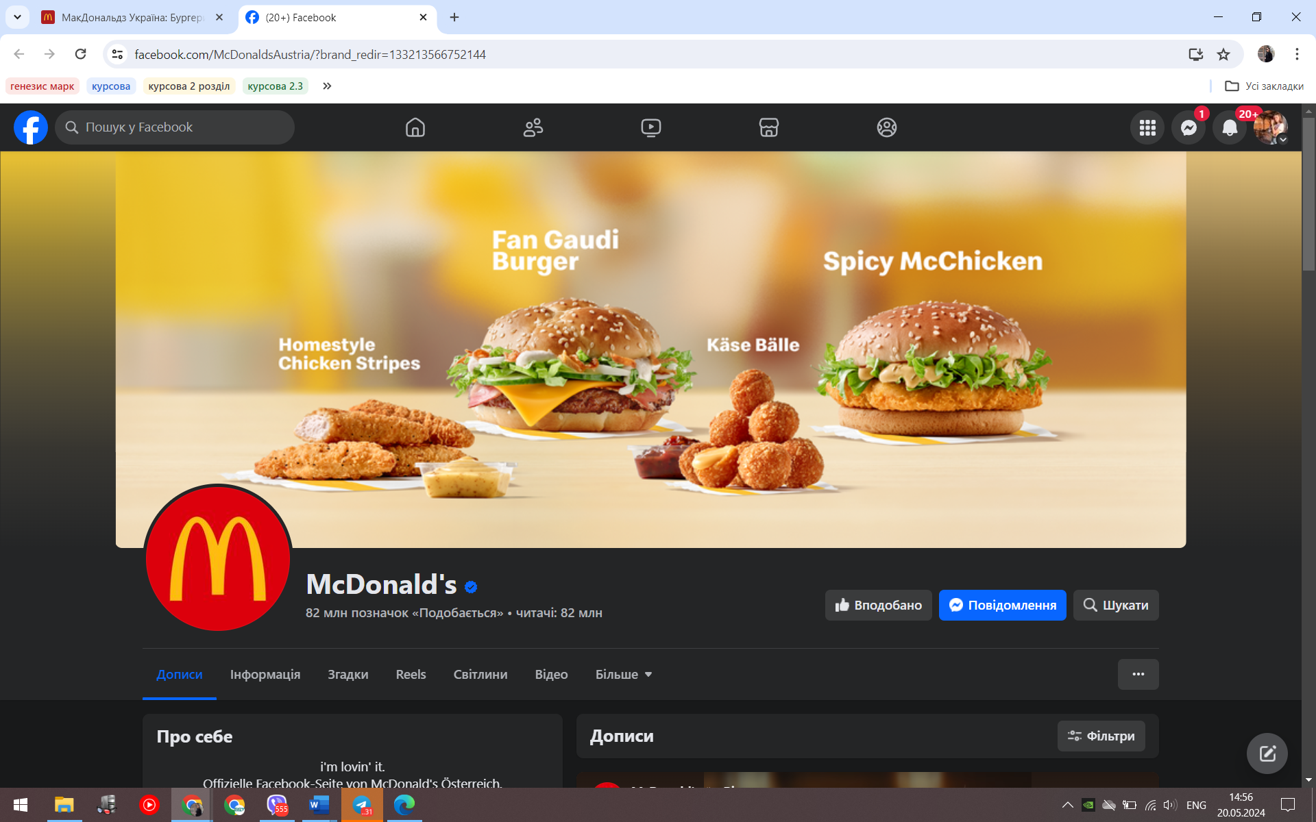
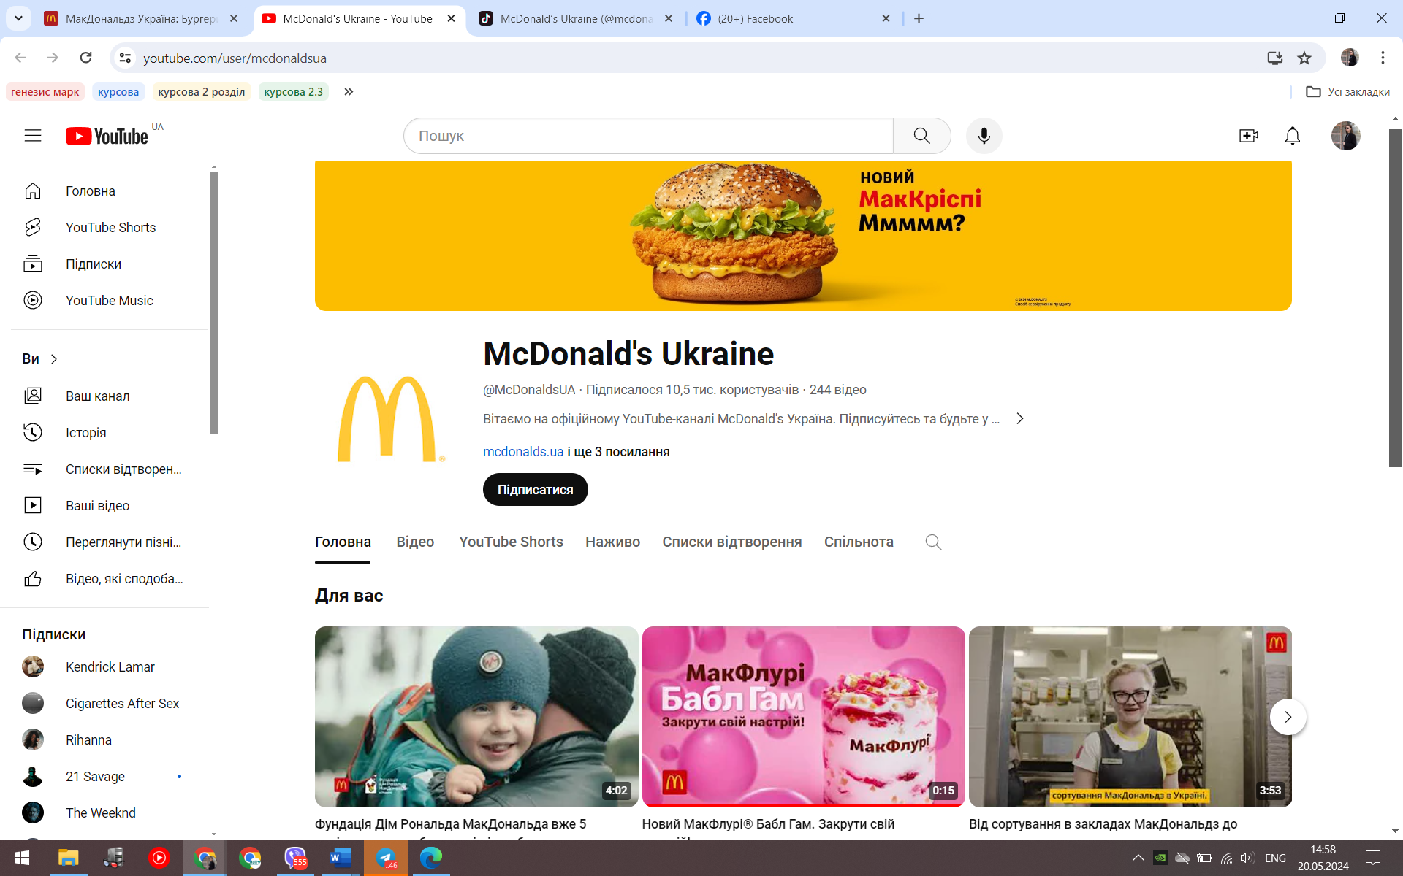
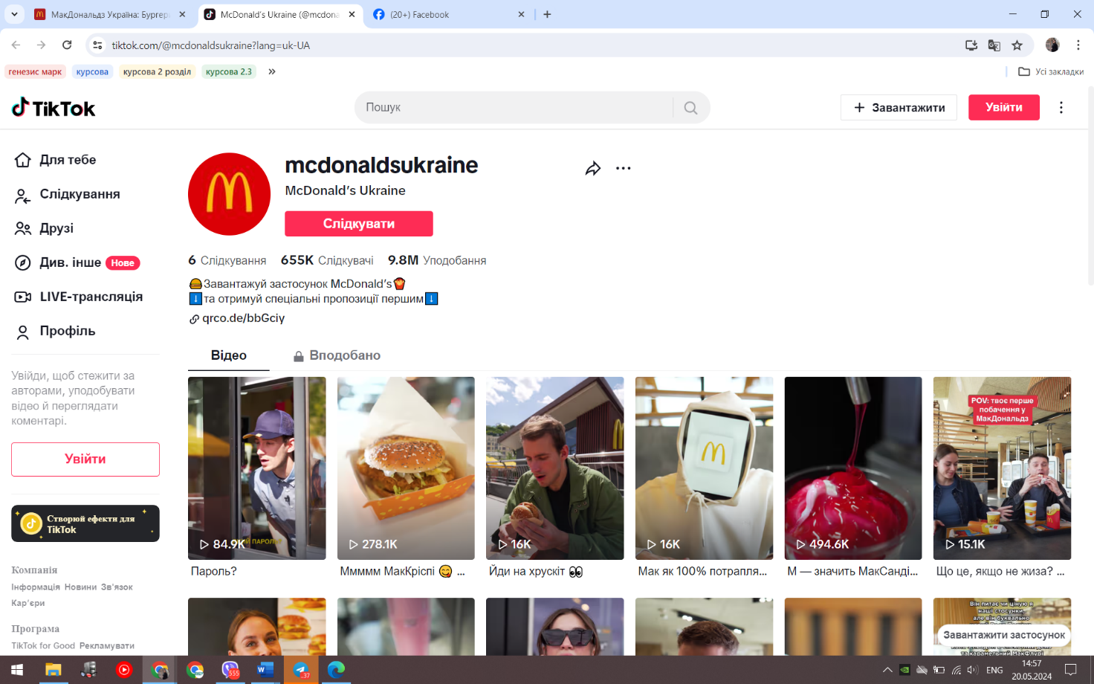
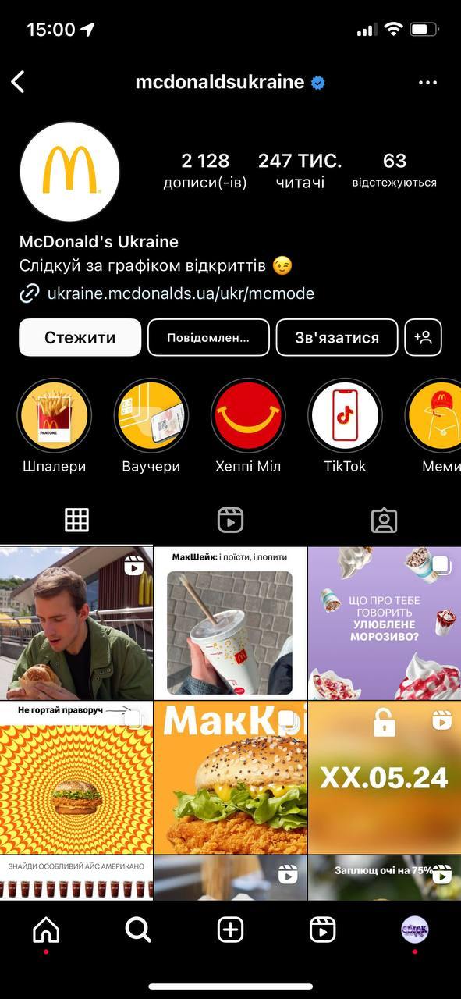
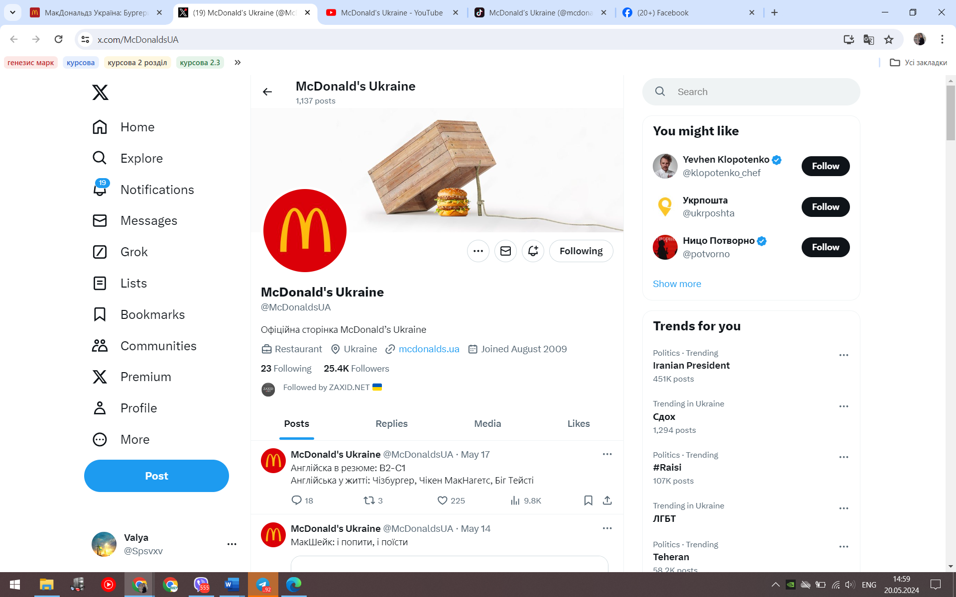
Додаток В
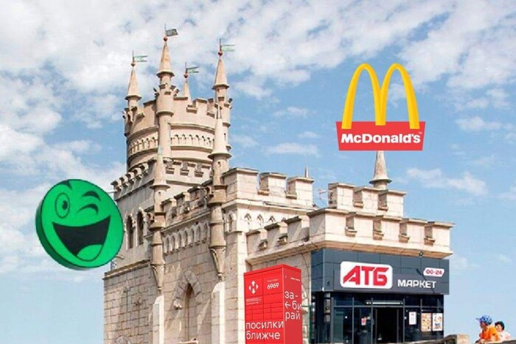
Приклад ситуаційного маркетингу

Додаток Г
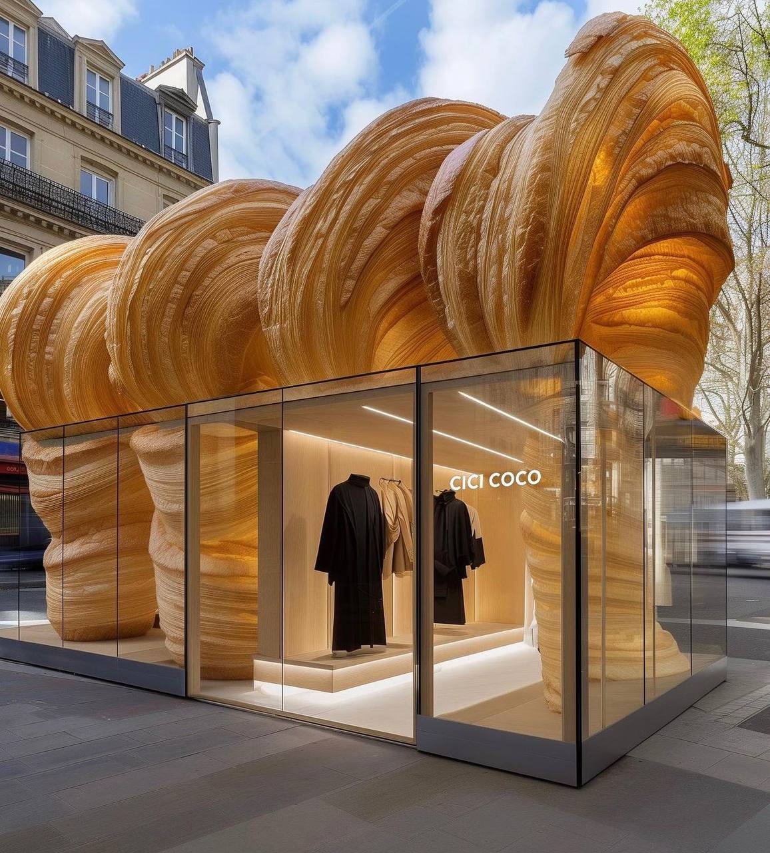
Дизайни, створені за допомогою технологій ШІ

Додаток Д
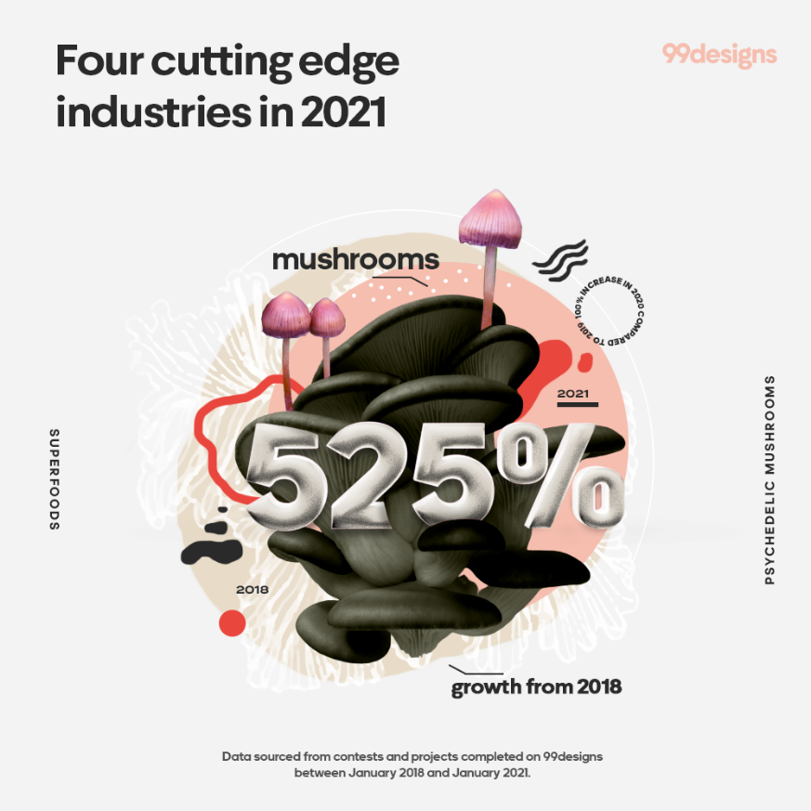
Приклади трендів у веб-дизайні 2024



